# ПОСТ-ОБРАБОТКА ВИДЕО С ИСПОЛЬЗОВАНИЕМ ФРЕЙМВОРКА GSTREAMER

Курсовая работа по дисциплине

«Компьютерная графика»

Студент гр. 429-3

А.А. Бабец

« » 2022 г.

Руководитель

доцент кафедры АОИ, канд. техн. наук, доцент

Т.О. Перемитина

«_ » 2022 г.

Томск 2022

## ЗАДАНИЕ

на курсовую работу по дисциплине «Компьютерная графика»

студенту Бабец Алексею Алексеевичу

группа 429-3, факультет систем управления

1. Тема работы: пост-обработка видео с использованием фреймворка GStreamer
2. Срок сдачи студентом законченного проекта: *4 июня 2022 г.*
3. Исходные данные к проекту: Разработать программу, осуществляющую возможность изменения разрешения, соотношения сторон и частоты кадров видео.
4. Содержание пояснительной записки: введение, анализ задачи, теоретические вопросы решаемой задачи, обзор аналогов, алгоритм программы, тестирование, руководство пользователя, заключение.
5. Дата выдачи задания: *19 марта 2022 г.*

Руководитель:

доцент кафедры АОИ, канд. техн. наук,

доцент, Перемитина Т.О.

Задание принял к исполнению 19 марта 2022 г.

(дата)

(подпись студента)

# Введение

Актуальность выбранной темы, а именно пост-обработка видео неоспорима, так как давно существуют различные видеосервисы, онлайн-кинотеатры, на которых можно смотреть видео в разном разрешении, качестве и соотношении сторон, подбирая в зависимости от скорости своего Интернет-соединения и монитора.

Для данного проекта выбрано изменение таких характеристик видео, как соотношение сторон, разрешение и частота кадров. Создание данного приложения может послужить полезным подспорьем при создании видеосервиса, а также очень полезный опыт в обработке видео, а также способ улучшить навыки программирования для разработчика.

Для разработки видео обработчика были поставлены следующие задачи:

* анализ предметной области и проектирование приложения;
* выбор инструментального программного обеспечения;
* изучение выбранных средств разработки;
* разработка приложения с использованием фреймворка GStreamer.

Таким образом, была обозначена актуальность выбранной темы и поставлены задачи.

3

# Анализ предметной области

Как говорилось ранее, задача – пост-обработка видео. Так как эта тема довольно обширная, решено было выбрать изменение таких характеристик, как соотношение сторон, разрешение и частота кадров. Выбор обусловлен тем, что во многих видеосервисах присутствует возможность выбрать эти характеристики видео при просмотре, следовательно, при загрузке на сервер, видео обрабатывается для придания соответствующих характеристик.

**Разрешение** — характеристика изображения, показывающая размер по горизонтали и вертикали в пикселях. Самыми распространёнными на данный момент являются разрешения при соотношении сторон 16:9, такие как SD (Standart Definition, 480p, 640x480), HD (High Definition, 720p, 1280x720), Full HD (Full High Definition, 1080p, 1920x1080), менее распространёнными – Quad HD (2k 2048x1080) и Ultra HD (4k, 3840x2160 и 8k, 7680x4320) [1].

**Частота кадров в секунду (англ. frame rate) –** характеристика, показывающая количество кадров, сменяющих друг друга за секунду. Единица измерения данной характеристики – кадры в секунду (англ. frames per second, или FPS). Чем их больше, тем плавнее изображение. 24 FPS – стандартная частота кадров в кинематографе, наиболее комфортная для зрителя, однако есть фильмы, снятые в 48 и даже 120 FPS [2].

# Обзор аналогов и выбор инструментов

## IDE Visual Studio

**Visual Studio –** полнофункциональная среда разработки от компании Microsoft, позволяющая работать с платформами Windows, Интернет и Android. Возможности данной IDE позволяют правильно и эффективно писать код, реорганизовывать, анализировать и исправлять проблемы с кодом [3].

Также Visual Studio имеет большой набор компонентов для создания графического интерфейса.

## IDE Qt Creator

**Qt Creator** – удобная и быстрая среда разработки C++. Данная кроссплатформенная среда имеет удобный современный редактор кода C++, встроенный удобный графический интерфейс, дизайнер форм, инструменты навигации и множество других полезных функций. Множество разработчиков выбирают его за API и библиотеки, поскольку они последовательны, подробны, удобны и хорошо документированы.

Данная среда разработки поставляется с полным набором инструментов разработчика для одновременного создания приложений и пользовательских интерфейсов, а также для дальнейшего их развёртывания в различных мобильных и настольных ОС [3].

## IDE CLion

**CLion** – мощная и кроссплатформенная IDE для C и C++ от компании JetBrains, включающая в себя современные стандарты C++, libs++ и Boost. Также она хорошо знает коды и упрощает рутину, позволяя сосредотачиваться на основных вещах разработки. Одной из основных возможностей этой среды разработки является рефакторинг, позволяющий переименовывать символы, сдвигать элементы вверх и вниз по ранжированию, изменять сигнатуру функции, а также гарантировать, что её автоматический рефакторинг будет правильно генерировать необходимые изменения в коде.

Интегрированный отладчик анализирует и решает проблемы с помощью дружественного пользовательского интерфейса IDE. Более того, он также удалённо связывается с нативными процессами или отладками [3].

## Формирование критериев сравнения

Для определения оптимального инструмента разработки приложения на C++ с использованием фреймворка GStreamer можно выделить следующие критерии:

1. Наличие подсветки синтаксиса;
2. Наличие инструментов для создания графического интерфейса;
3. Наличие документации;
4. Кроссплатформенность;
5. Возможность подключения дополнительных фреймворков.

## Сравнение аналогов и выбор среды разработки

Опираясь на техническую информацию, находящуюся в свободном доступе, а также на проводившиеся сравнения технических характеристик выбранных сред разработки, проведён анализ для определения оптимального и удобного инструмента. Результат приведён в таблице 2.1.

Таблица 2.1 – Сравнение аналогичных сред разработки.

|  |  |  |  |
| --- | --- | --- | --- |
|  | Visual Studio | Qt Creator | CLion |
| Наличие подсветки синтаксиса | + | + | + |
| Наличие инструментов для создания графического интерфейса | + | + | - |
| Наличие документации | + | + | + |
| Кроссплатформенность | - | + | + |
| Возможность подключения дополнительных фреймворков | + | + | + |

По результатам проведённого анализа видно, что Qt Creator имеет преимущество перед другими представленными средами разработки и будет более удобен в использовании.

# Разработка эскизного проекта

# Логика программы

Программа будет использоваться для изменения параметров видео, имеющих числовые значения, поэтому необходимо разработать соответствующий интерфейс и классы, для работы с видео с фреймворком.

Основной алгоритм работы программы:

Шаг 1: выбор видеофайла и его анализ.

Шаг 2: установка необходимых значений параметров.

Шаг 3: обработка и сохранение видео.

Шаг 4: выбор другого видеофайла или выход из программы.

# Диаграмма классов

Для работы программы необходимо разработать 2 класса: класс для работы с самим фреймворком, класс для хранения информации о видео.

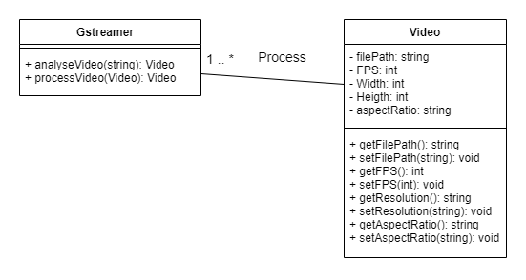

Рисунок 3.1 – Диаграмма классов.

# Макет интерфейса

Далее был разработан макет интерфейса программы, состоящий из двух блоков: блок выбора видеофайла, в котором будет отображаться информация о нём, блок выбора значений, применяемых при обработке.

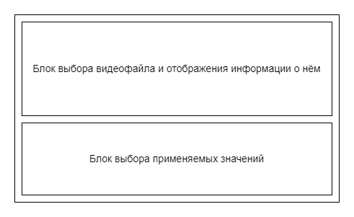

Рисунок 3.2 – Макет интерфейса программы.

# Список литературы

1. Sravnismart.ru портал о смартфонах [электронный ресурс] – Режим доступа: <https://sravnismart.ru/video_recording/> (дата обращения 28.03.2022)
2. Skillbox Media – журнал про бизнес, дизайн, разработку игр и программирование [электронный ресурс] – Режим доступа: <https://skillbox.ru/media/gamedev/chto_takoe_chastota_kadrov_v_sekundu_24_30_i_60_fps/> (дата обращения 28.03.2022)
3. ITVDN Видеокурсы по программированию [электронный ресурс] – Режим доступа: <https://itvdn.com/ru/blog/article/cplspls-top7> (дата обращения: 08.04.2022)